Wiosenne przebudzenia
Temat dnia: Powitanie wiosny.

Cele główne:
- rozwijanie mowy;
- poznawanie przyczyn ochrony roślin;
-poznanie zwyczajów związanych z pożegnaniem zimy i powitaniem wiosny.
Cele operacyjne: Dziecko:
- wypowiada się zdaniami rozwiniętymi;
- potrafi wyjaśnić, dlaczego należy chronić wybrane rośliny;
- wymienia zwyczaje związane z pożegnaniem zimy i powitaniem wiosny.

- Karta pracy, cz.3, str. 58 https://www.mac.pl/flipbooki
Informacja: Ochrona gatunkowa roślin to prawny sposób zabezpieczenia rzadko występujących gatunków dziko rosnących roślin zagrożonych wyginięciem. Gatunków chronionych nie wolno niszczyć, zrywać, zbierać, sprzedawać, nabywać, przewozić przez granicę państwa, nie można niszczyć ich siedlisk itp. W niemal wszystkich państwach są gatunki roślin podlegających ochronie. W Polsce za początki ochrony gatunkowej uważa się przepisy chroniące cisa, jakie obowiązywały już w średniowieczu.
- Czytanie całościowe nazw kwiatów: przebiśnieg, zawilec. (Dziecko dostaje napisy z załącznika oraz litery potrzebne do ułożenia napisów: sasanka, krokus.)
Przykleja napisy pod właściwymi kwiatami.

Załącznik. Dziecko czyta napisy: przebiśnieg, zawilec i przykleja pod właściwymi kwiatami, a z potrzebnych liter układa podpisy do kolejnych kwiatów: sasanka, krokus.

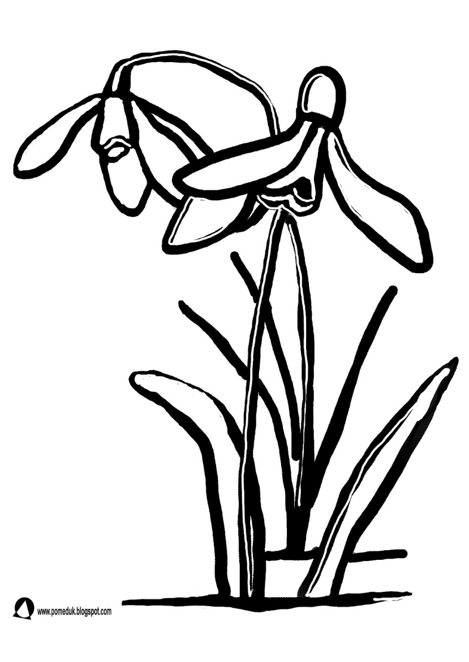
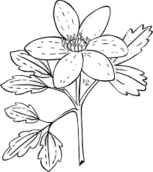
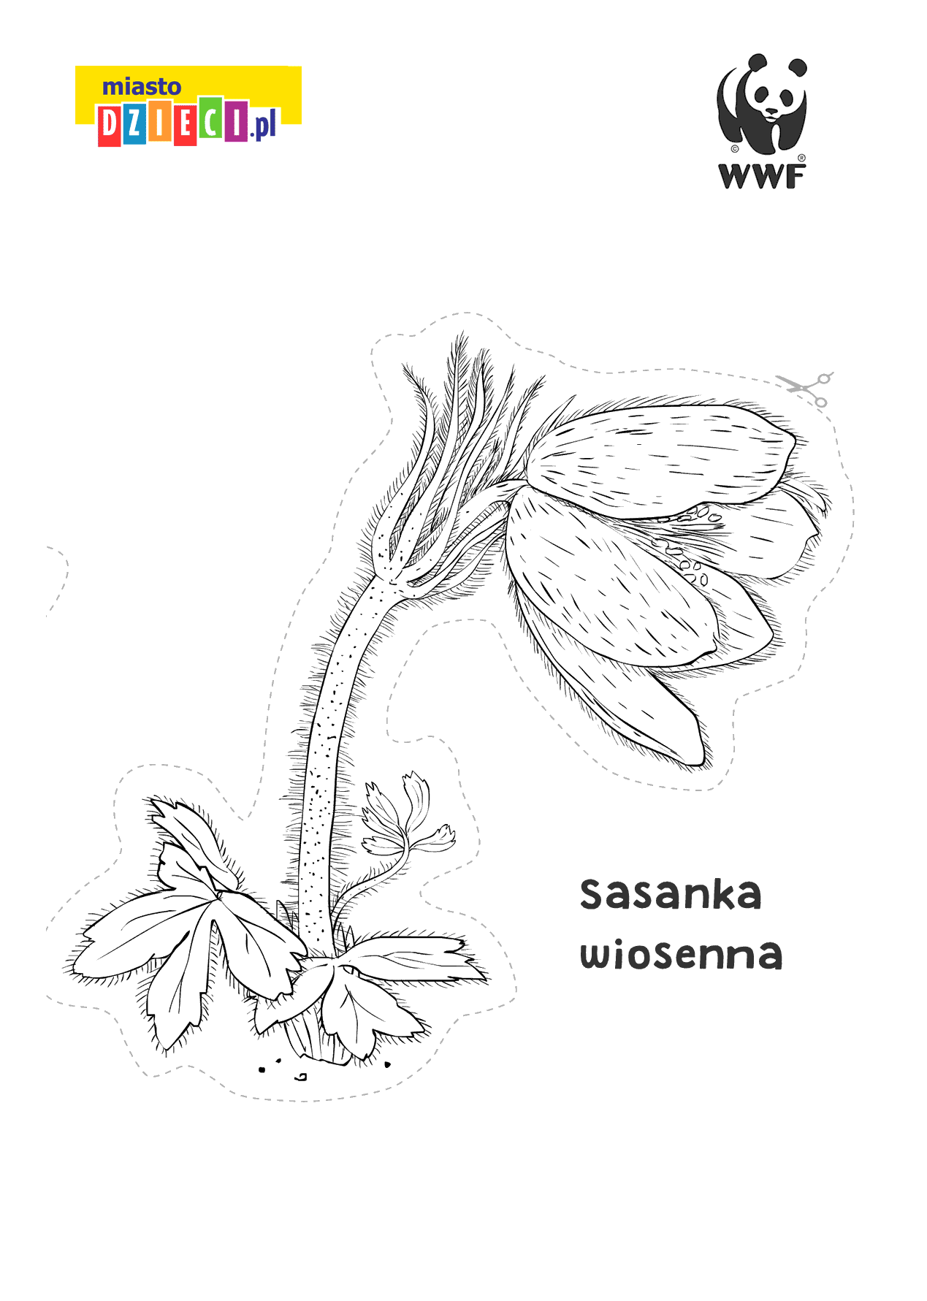PRZEBIŚNIEG

ZAWILEC
S A S A N K A
K R O K U S

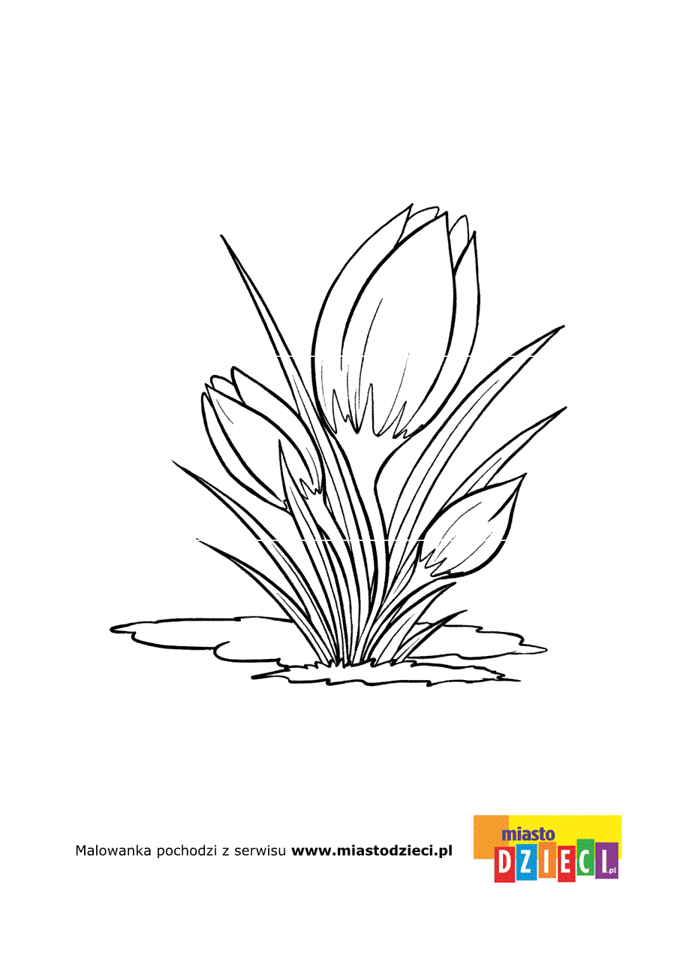
- Karta pracy cz.3, str. 59 https://www.mac.pl/flipbooki
- Zabawa „ Co to za kwiatek?”
Rodzic na zmianę z dzieckiem, opisuje wygląd wiosennego kwiatka, bez podawania jego nazwy. Zadaniem jest odgadnięcie o jakim kwiatku mówi. Kwiat należy wskazać na zdjęciu.
- Założenie hodowli dowolnej roślinki.
Tutaj zachęcam dzieci do założenia dowolnej hodowli roślinek, np. hodowli fasoli, rzodkiewki, ogórka, mogą to być kwiatki np. bratki. Liczą się chęci i zaangażowanie. ( W załączniku niespodzianka: moja specjalnie dla Was hodowla ogórka! )
Oczywiście z niecierpliwością czekam na wszelkie zdjęcia od Was!
- Informacja na temat obrzędów związanych z pożegnaniem zimy i powitaniem wiosny.

Dawniej na wsiach, gdy kończyła się zima, przynoszono nad rzekę słomianą, dużą kukłę, którą topiono lub palono. Nazywano ją Marzanną, Zimą, Moreną, Marzaniokiem, Śmiercichą, Śmietką, Śmierteczką. Nazwy te kojarzą się ze śmiercią, ponieważ marzannę uważano za uosobienie śmierci, zimy, chorób. Ludzie byli przekonani, że jej utopienie spowoduje nadejście wiosny. Marzannę wynoszono ze wsi całą gromadą. Robiono to po zabawie albo w jej trakcie. Niesiono ją, trzymając wysoko lub wywożono na taczkach. Topiono ją po wcześniejszym rozebraniu. Wierzono, że oddanie kukły władcom wód spowoduje urodzaj na polach.
- Układanie zdań przeczących do podanych zdań twierdzących.
Rodzic mówi zdania, a dziecko podaje przykłady zdań przeczących. Kilka przykładów zdań przeczących (do podanych) podaje Rodzic:
- W sklepie warzywniczym kupimy buty.
- W sklepie warzywniczym nie kupimy butów.
- W piekarni kupimy mleko.
- W piekarni nie kupimy mleka.
- Mama zamówiła w cukierni tort.
- Mama nie zamówiła w cukierni tortu.
- Ala ma w koszyku bułki i chleb.
- Ala nie ma w koszyku bułek i chleba.
8. Zapoznanie z monetami i banknotami o nominałach 1 zł, 2 zł, 5 zł, 10 zł.
Rodzic pyta i uzupełnia wiadomości, które posiada dziecko:
- Kim jest bankier? Czym się zajmuje?
- Do czego służy bankomat? Co to są banknoty?
Ułożenie z liter słowa „bank”.
- Co to jest bank? Czy jest potrzebny? Dlaczego?
- Kto pracuje w banku?
- Co powinni umieć ludzie pracujący w banku?
9. Zabawa „Czy nadajesz się na bankiera?”
Do zabawy będzie potrzebnych 10-13 kół (mogą to być nakrętki od butelek) oraz tacka. Rodzic pokazuje kartonik z liczbą, a dziecko w określonym czasie układa na tacy tyle kół, ile wskazuje liczba.

Załącznik do zabawy w bankiera

1 2 3 4 5 6 7 8 9 10 11 12 13
10. Zapoznanie z monetami i banknotami o nominałach: 1 zł, 2 zł, 5 zł, 10 zł.
Pokaz monet i banknotów (załącznik)
Rodzic wyjaśnia, czym różnią się monety od banknotów.
Zwraca się do dziecka:
- Wyobraź sobie, że już jesteś bankierem. Ja przychodzę do Ciebie po pieniądze. Chcę wypłacić 10 zł, ale Ty dysponujesz tylko monetami o nominałach: 1 zł, 2 zł, 5 zł. Czy potrafisz wypłacić mi 10 zł?
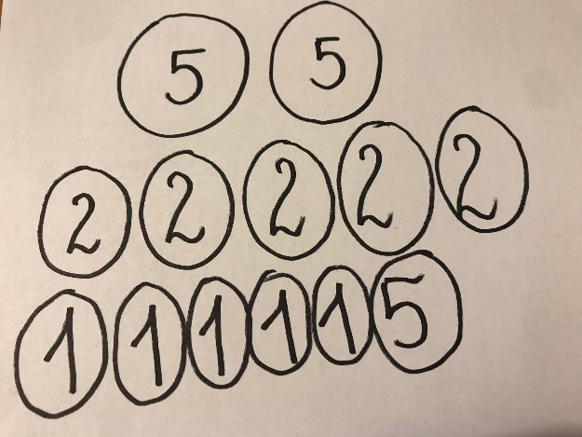
Układanie sylwet monet w różnych wariantach, tak, aby dawały 10 zł. Dzieci mogą indywidualnie przedstawić te sytuacje, wykorzystując krążki z zabawy w bankiera, na których napiszą liczby: 1, 2, 5.
11. Karta pracy Litery i liczby cz. 2, str. 50-51 (uczniowie starsi) https://www.mac.pl/flipbooki
12. Karta pracy Przygotowanie do czytania, pisania, liczenia, str. 61 (uczniowie młodsi) https://www.mac.pl/flipbooki

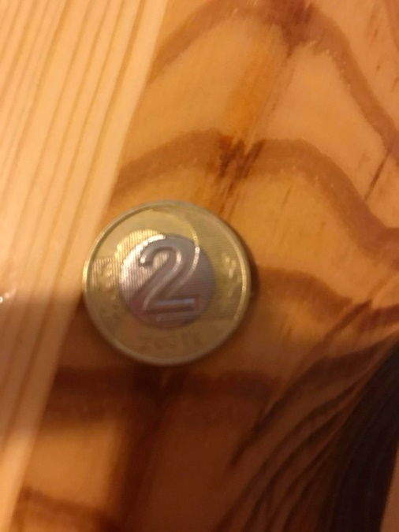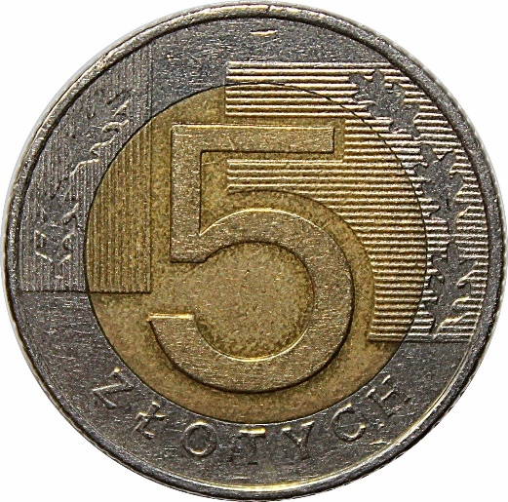
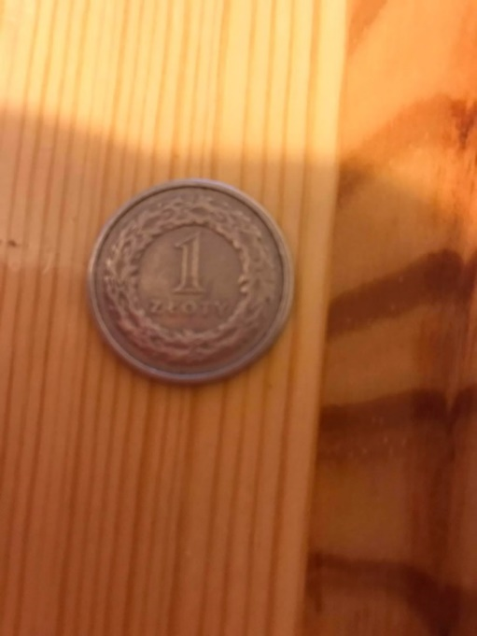
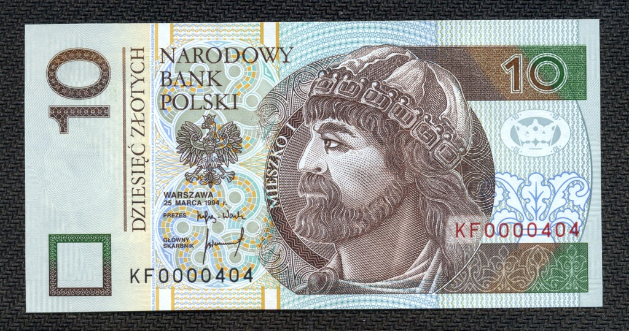

Hodowla ogórka Pani Izy
Oto przykład hodowli jaką możecie założyć we własnym domu i z radością obserwować jak roślinka wzrasta. W moim przypadku wystarczyły nasionka ogórka, skorupki jajek, troszkę ziemi.
Gdy ogórki już podrosną, można je wsadzić do ziemi razem ze skorupką, mamy wówczas pewność, że nie uszkodzimy delikatnych korzeni.
Życzę Wam miłej nauki i zabawy!!!
